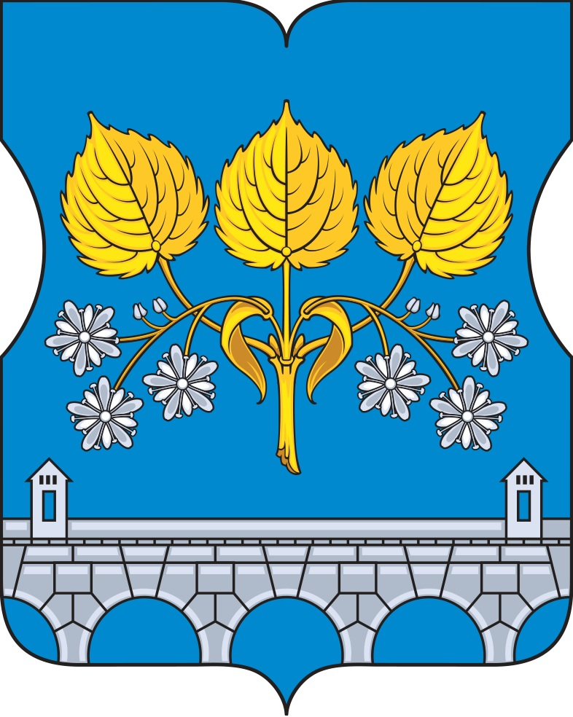

СОВЕТ ДЕПУТАТОВ
ВНУТРИГОРОДСКОГО МУНИЦИПАЛЬНОГО ОБРАЗОВАНИЯ – МУНИЦИПАЛЬНОГО ОКРУГА РОСТОКИНО В ГОРОДЕ МОСКВЕ

РЕШЕНИЕ

09 сентября 2025 года № 13/2

О плане работы Совета депутатов внутригородского муниципального образования – муниципального округа Ростокино в городе Москве на 4 квартал 2025 года

В соответствии с Регламентом Совета депутатов муниципального округа Ростокино

Совет депутатов внутригородского муниципального образования – муниципального округа Ростокино в городе Москве принял решение:

- Утвердить план работы Совета депутатов внутригородского муниципального образования – муниципального округа Ростокино в городе Москве на 4 квартал 2025 года (приложение).
- Опубликовать настоящее решение в сетевом издании «Московский муниципальный вестник» и разместить на официальном сайте органов местного самоуправления внутригородского муниципального образования – муниципального округа Ростокино в городе Москве www.rostokino.info.
- Контроль за выполнением настоящего решения возложить на главу внутригородского муниципального образования – муниципального округа Ростокино в городе Москве М.В. Земенкова.

Глава внутригородского муниципального
образования – муниципального округа
Ростокино в городе Москве М.В. Земенков

Приложение
к решению Совета депутатов внутригородского муниципального образования – муниципального округа Ростокино в городе Москве
от 09 сентября 2025 года № 13/2

План работы Совета депутатов внутригородского муниципального образования – муниципального округа Ростокино в городе Москве
на 4 квартал 2025 года

Дата  заседания | Содержание рассматриваемого вопроса | Ответственный за  подготовку вопроса
14 октября | - О рассмотрении отчета об исполнении бюджета муниципального округа Ростокино в городе Москве за 9 месяцев 2025 года.  - Об обращении в КСП Москвы об осуществлении внешней проверки годового отчета об исполнении бюджета муниципального округа Ростокино в городе Москве за 2025 год. | Глава муниципального округа Ростокино в городе Москве  Земенков М.В.  Глава муниципального округа Ростокино в городе Москве  Земенков М.В.
11 ноября | - О проекте решения Совета депутатов внутригородского муниципального образования – муниципального округа Ростокино в городе Москве «О бюджете внутригородского муниципального образования – муниципального округа Ростокино в городе Москве на 2026 год и плановый период 2027 и 2028 годов» (1 чтение).  - О программе местных праздничных и иных зрелищных мероприятий для жителей внутригородского муниципального образования – муниципального округа Ростокино в городе Москве на 2026 год.  - О графике отчетов депутатов Совета депутатов внутригородского муниципального образования – муниципального округа Ростокино в городе Москве перед избирателями о своей работе в 2025 году. | Глава муниципального округа Ростокино в городе Москве  Земенков М.В.  Глава муниципального округа Ростокино в городе Москве  Земенков М.В.  Глава муниципального округа Ростокино в городе Москве  Земенков М.В.
09 декабря | - О рассмотрении результатов публичных слушаний по проекту решения Совета депутатов внутригородского муниципального образования – муниципального округа Ростокино в городе Москве «О бюджете внутригородского муниципального образования – муниципального округа Ростокино в городе Москве на 2026 год и плановый период 2027 и 2028 годов».  - О бюджете внутригородского муниципального образования – муниципального округа Ростокино в городе Москве на 2026 год и плановый период 2027 и 2028 годов.  - О согласовании сводного районного плана по досуговой, социально-воспитательной, физкультурно-оздоровительной и спортивной работе с населением по месту жительства на 1 квартал 2026 года.  - О плане работы Совета депутатов внутригородского муниципального образования – муниципального округа Ростокино в городе Москве на 1 квартал 2026 года.  - Об утверждении графика приема жителей депутатами Совета депутатов внутригородского муниципального образования – муниципального округа Ростокино в городе Москве на 2026 год. | Глава муниципального округа Ростокино в городе Москве  Земенков М.В.  Глава муниципального округа Ростокино в городе Москве  Земенков М.В.  Заместитель главы управы района Ростокино по работе с населением Н.А. Гасумян  Глава муниципального округа Ростокино в городе Москве  Земенков М.В.  Глава муниципального округа Ростокино в городе Москве  Земенков М.В.

